对象Object
ECMAScript是一门高度抽象的面向对象(object-oriented)语言，用以处理Objects对象. 当然，也有基本类型，但是必要时，也需要转换成object对象来用。
An object is a collection of properties and has a single prototype object. The prototype may be either an object or the null value.
Object是一个属性的集合，并且都拥有一个单独的原型对象[prototype object]. 这个原型对象[prototype object]可以是一个object或者null值。
让我们来举一个基本Object的例子，首先我们要清楚，一个Object的prototype是一个内部的[[prototype]]属性的引用。
不过一般来说，我们会使用__<内部属性名>__ 下划线来代替双括号，例如__proto__(这是某些脚本引擎比如SpiderMonkey的对于原型概念的具体实现，尽管并非标准)。
var foo = {
x: 10,
y: 20
};
上述代码foo对象有两个显式的属性[explicit own properties]和一个自带隐式的 __proto__ 属性[implicit __proto__ property]，指向foo的原型。
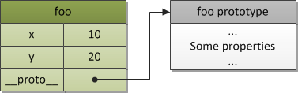
图 1. 一个含有原型的基本对象
为什么需要原型呢，让我们考虑 原型链 的概念来回答这个问题。

原型链（Prototype chain）
原型对象也是普通的对象，并且也有可能有自己的原型，如果一个原型对象的原型不为null的话，我们就称之为原型链（prototype chain）。
A prototype chain is a finite chain of objects which is used to implemented inheritance and shared properties.
原型链是一个由对象组成的有限对象链由于实现继承和共享属性。
想象一个这种情况，2个对象，大部分内容都一样，只有一小部分不一样，很明显，在一个好的设计模式中，我们会需要重用那部分相同的，而不是在每个对 象中重复定义那些相同的方法或者属性。在基于类[class-based]的系统中，这些重用部分被称为类的继承 – 相同的部分放入class A，然后class B和class C从A继承，并且可以声明拥有各自的独特的东西。
ECMAScript没有类的概念。但是，重用[reuse]这个理念没什么不同（某些方面，甚至比class-更加灵活），可以由 prototype chain原型链来实现。这种继承被称为delegation based inheritance-基于继承的委托，或者更通俗一些，叫做原型继承。
类似于类”A”，”B”，”C”，在ECMAScript中尼创建对象类”a”，”b”，”c”，相应地， 对象“a” 拥有对象“b”和”c”的共同部分。同时对象“b”和”c”只包含它们自己的附加属性或方法。
var a = {
x: 10,
calculate: function (z) {
return this.x + this.y + z
}
};
var b = {
y: 20,
__proto__: a
};
var c = {
y: 30,
__proto__: a
};
// 调用继承过来的方法
b.calculate(30); // 60
c.calculate(40); // 80
这样看上去是不是很简单啦。b和c可以使用a中定义的calculate方法，这就是有原型链来[prototype chain]实现的。
原理很简单:如果在对象b中找不到calculate方法(也就是对象b中没有这个calculate属性), 那么就会沿着原型链开始找。如果这个calculate方法在b的prototype中没有找到，那么就会沿着原型链找到a的prototype，一直遍 历完整个原型链。记住，一旦找到，就返回第一个找到的属性或者方法。因此，第一个找到的属性成为继承属性。如果遍历完整个原型链，仍然没有找到，那么就会 返回undefined。
注意一点，this这个值在一个继承机制中，仍然是指向它原本属于的对象，而不是从原型链上找到它时，它所属于的对象。例如，以上的例子，this.y是从b和c中获取的，而不是a。当然，你也发现了this.x是从a取的，因为是通过原型链机制找到的。
如果一个对象的prototype没有显示的声明过或定义过，那么__prototype__的默认值就是object.prototype, 而object.prototype也会有一个__prototype__, 这个就是原型链的终点了，被设置为null。
下面的图示就是表示了上述a,b,c的继承关系
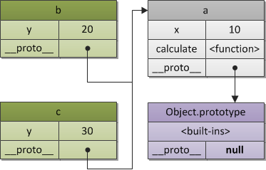
图 2. 原型链
原型链通常将会在这样的情况下使用：对象拥有 相同或相似的状态结构(same or similar state structure) （即相同的属性集合）与 不同的状态值(different state values)。在这种情况下，我们可以使用 构造函数(Constructor) 在 特定模式(specified pattern) 下创建对象。

构造函数(Constructor)
除了创建对象，构造函数(constructor) 还做了另一件有用的事情—自动为创建的新对象设置了原型对象(prototype object) 。原型对象存放于 ConstructorFunction.prototype 属性中。
例如，我们重写之前例子，使用构造函数创建对象“b”和“c”，那么对象”a”则扮演了“Foo.prototype”这个角色：
// 构造函数
function Foo(y) {
// 构造函数将会以特定模式创建对象：被创建的对象都会有"y"属性
this.y = y;
}
// "Foo.prototype"存放了新建对象的原型引用
// 所以我们可以将之用于定义继承和共享属性或方法
// 所以，和上例一样，我们有了如下代码：
// 继承属性"x"
Foo.prototype.x = 10;
// 继承方法"calculate"
Foo.prototype.calculate = function (z) {
return this.x + this.y + z;
};
// 使用foo模式创建 "b" and "c"
var b = new Foo(20);
var c = new Foo(30);
// 调用继承的方法
b.calculate(30); // 60
c.calculate(40); // 80
// 让我们看看是否使用了预期的属性
console.log(
b.__proto__ === Foo.prototype, // true
c.__proto__ === Foo.prototype, // true
// "Foo.prototype"自动创建了一个特殊的属性"constructor"
// 指向a的构造函数本身
// 实例"b"和"c"可以通过授权找到它并用以检测自己的构造函数
b.constructor === Foo, // true
c.constructor === Foo, // true
Foo.prototype.constructor === Foo // true
b.calculate === b.__proto__.calculate, // true
b.__proto__.calculate === Foo.prototype.calculate // true
);
上述代码可表示为如下的关系：
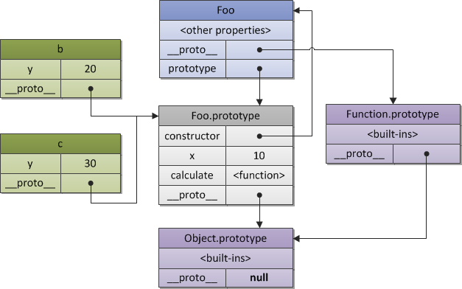
图 3. 构造函数与对象之间的关系
上述图示可以看出，每一个object都有一个prototype. 构造函数Foo也拥有自己的__proto__, 也就是Function.prototype, 而Function.prototype的__proto__指向了Object.prototype. 重申一遍，Foo.prototype只是一个显式的属性，也就是b和c的__proto__属性。
这个问题完整和详细的解释可以在大叔即将翻译的第18、19两章找到。有两个部分：面向对象编程.一般理论(OOP. The general theory)，描述了不同的面向对象的范式与风格(OOP paradigms and stylistics)，以及与ECMAScript的比较, 面向对象编程.ECMAScript实现(OOP. ECMAScript implementation), 专门讲述了ECMAScript中的面向对象编程。
现在，我们已经了解了基本的object原理，那么我们接下去来看看ECMAScript里面的程序执行环境[runtime program execution]. 这就是通常称为的“执行上下文堆栈”[execution context stack]。每一个元素都可以抽象的理解为object。你也许发现了，没错，在ECMAScript中，几乎处处都能看到object的身影。

执行上下文栈(Execution Context Stack)
在ECMASscript中的代码有三种类型：global, function和eval。
每一种代码的执行都需要依赖自身的上下文。当然global的上下文可能涵盖了很多的function和eval的实例。函数的每一次调用，都会进 入函数执行中的上下文,并且来计算函数中变量等的值。eval函数的每一次执行，也会进入eval执行中的上下文，判断应该从何处获取变量的值。
注意，一个function可能产生无限的上下文环境，因为一个函数的调用（甚至递归）都产生了一个新的上下文环境。
function foo(bar) {}
// 调用相同的function，每次都会产生3个不同的上下文
//（包含不同的状态，例如参数bar的值）
foo(10);
foo(20);
foo(30);
一个执行上下文可以激活另一个上下文，就好比一个函数调用了另一个函数(或者全局的上下文调用了一个全局函数)，然后一层一层调用下去。逻辑上来说，这种实现方式是栈，我们可以称之为上下文堆栈。
激活其它上下文的某个上下文被称为 调用者(caller) 。被激活的上下文被称为被调用者(callee) 。被调用者同时也可能是调用者(比如一个在全局上下文中被调用的函数调用某些自身的内部方法)。
当一个caller激活了一个callee， 那么这个caller就会暂停它自身的执行，然后将控制权交给这个callee. 于是这个callee被放入堆栈，称为进行中的上下文[running/active execution context]. 当这个callee的上下文结束之后，会把控制权再次交给它的caller，然后caller会在刚才暂停的地方继续执行。在这个caller结束之后， 会继续触发其他的上下文。一个callee可以用返回（return）或者抛出异常（exception）来结束自身的上下文。
如下图，所有的ECMAScript的程序执行都可以看做是一个执行上下文堆栈[execution context (EC) stack]。堆栈的顶部就是处于激活状态的上下文。
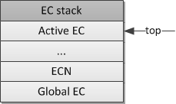
图 4. 执行上下文栈
当一段程序开始时，会先进入全局执行上下文环境[global execution context], 这个也是堆栈中最底部的元素。此全局程序会开始初始化，初始化生成必要的对象[objects]和函数[functions]. 在此全局上下文执行的过程中，它可能会激活一些方法（当然是已经初始化过的），然后进入他们的上下文环境，然后将新的元素压入堆栈。在这些初始化都结束之 后，这个系统会等待一些事件（例如用户的鼠标点击等），会触发一些方法，然后进入一个新的上下文环境。
见图5，有一个函数上下文“EC1″和一个全局上下文“Global EC”，下图展现了从“Global EC”进入和退出“EC1″时栈的变化:
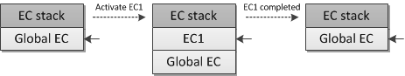
图 5. 执行上下文栈的变化
ECMAScript运行时系统就是这样管理代码的执行。
关于ECMAScript执行上下文栈的内容请查阅本系列教程的第11章执行上下文(Execution context)。
如上所述，栈中每一个执行上下文可以表示为一个对象。让我们看看上下文对象的结构以及执行其代码所需的 状态(state) 。

执行上下文(Execution Context)
一个执行的上下文可以抽象的理解为object。每一个执行的上下文都有一系列的属性（我们称为上下文状态），他们用来追踪关联代码的执行进度。这个图示就是一个context的结构。
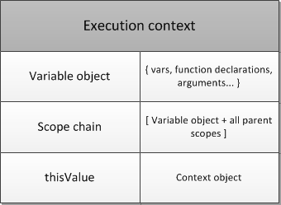
图 6. 上下文结构
除了这3个所需要的属性(变量对象(variable object)，this指针(this value)，作用域链(scope chain) )，执行上下文根据具体实现还可以具有任意额外属性。接着，让我们仔细来看看这三个属性。

变量对象(Variable Object)
A variable object is a scope of data related with the execution context.
It’s a special object associated with the context and which stores variables and function declarations are being defined within the context.
变量对象(variable object) 是与执行上下文相关的 数据作用域(scope of data) 。
它是与上下文关联的特殊对象，用于存储被定义在上下文中的 变量(variables) 和 函数声明(function declarations) 。
注意：函数表达式[function expression]（而不是函数声明[function declarations，区别请参考本系列第2章]）是不包含在VO[variable object]里面的。
变量对象（Variable Object）是一个抽象的概念，不同的上下文中，它表示使用不同的object。例如，在global全局上下文中，变量对象也是全局对象自身[global object]。（这就是我们可以通过全局对象的属性来指向全局变量）。
让我们看看下面例子中的全局执行上下文情况：
var foo = 10;
function bar() {} // // 函数声明
(function baz() {}); // 函数表达式
console.log(
this.foo == foo, // true
window.bar == bar // true
);
console.log(baz); // 引用错误，baz没有被定义
全局上下文中的变量对象(VO)会有如下属性：
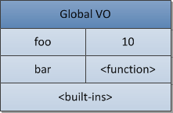
图 7. 全局变量对象
如上所示，函数“baz”如果作为函数表达式则不被不被包含于变量对象。这就是在函数外部尝试访问产生引用错误(ReferenceError) 的原因。请注意，ECMAScript和其他语言相比(比如C/C++)，仅有函数能够创建新的作用域。在函数内部定义的变量与内部函数，在外部非直接可 见并且不污染全局对象。使用 eval 的时候，我们同样会使用一个新的(eval创建)执行上下文。eval会使用全局变量对象或调用者的变量对象(eval的调用来源)。
那函数以及自身的变量对象又是怎样的呢?在一个函数上下文中，变量对象被表示为活动对象(activation object)。

活动对象(activation object)
当函数被调用者激活，这个特殊的活动对象(activation object) 就被创建了。它包含普通参数(formal parameters) 与特殊参数(arguments)对象(具有索引属性的参数映射表)。活动对象在函数上下文中作为变量对象使用。
即：函数的变量对象保持不变，但除去存储变量与函数声明之外，还包含以及特殊对象arguments 。
考虑下面的情况：
function foo(x, y) {
var z = 30;
function bar() {} // 函数声明
(function baz() {}); // 函数表达式
}
foo(10, 20);
“foo”函数上下文的下一个激活对象(AO)如下图所示：
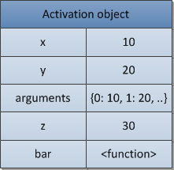
图 8. 激活对象
同样道理，function expression不在AO的行列。
对于这个AO的详细内容可以通过本系列教程第9章找到。
我们接下去要讲到的是第三个主要对象。众所周知，在ECMAScript中，我们会用到内部函数[inner functions]，在这些内部函数中，我们可能会引用它的父函数变量，或者全局的变量。我们把这些变量对象成为上下文作用域对象[scope object of the context]. 类似于上面讨论的原型链[prototype chain]，我们在这里称为作用域链[scope chain]。

作用域链(Scope Chains)
A scope chain is a list of objects that are searched for identifiers appear in the code of the context.
作用域链是一个 对象列表(list of objects) ，用以检索上下文代码中出现的 标识符(identifiers) 。
作用域链的原理和原型链很类似，如果这个变量在自己的作用域中没有，那么它会寻找父级的，直到最顶层。
标示符[Identifiers]可以理解为变量名称、函数声明和普通参数。例如，当一个函数在自身函数体内需要引用一个变量，但是这个变量并没有 在函数内部声明（或者也不是某个参数名），那么这个变量就可以称为自由变量[free variable]。那么我们搜寻这些自由变量就需要用到作用域链。
在一般情况下，一个作用域链包括父级变量对象（variable object）（作用域链的顶部）、函数自身变量VO和活动对象（activation object）。不过，有些情况下也会包含其它的对象，例如在执行期间，动态加入作用域链中的—例如with或者catch语句。[译注：with- objects指的是with语句，产生的临时作用域对象；catch-clauses指的是catch从句，如catch(e)，这会产生异常对象，导 致作用域变更]。
当查找标识符的时候，会从作用域链的活动对象部分开始查找，然后(如果标识符没有在活动对象中找到)查找作用域链的顶部，循环往复，就像作用域链那样。
var x = 10;
(function foo() {
var y = 20;
(function bar() {
var z = 30;
// "x"和"y"是自由变量
// 会在作用域链的下一个对象中找到（函数”bar”的互动对象之后）
console.log(x + y + z);
})();
})();
我们假设作用域链的对象联动是通过一个叫做__parent__的属性，它是指向作用域链的下一个对象。这可以在Rhino Code中测试一下这种流程，这种技术也确实在ES5环境中实现了(有一个称为outer链接).当然也可以用一个简单的数据来模拟这个模型。使用 __parent__的概念，我们可以把上面的代码演示成如下的情况。（因此，父级变量是被存在函数的[[Scope]]属性中的）。
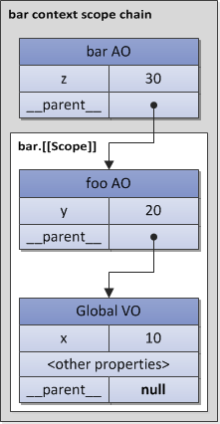
图 9. 作用域链
在代码执行过程中，如果使用with或者catch语句就会改变作用域链。而这些对象都是一些简单对象，他们也会有原型链。这样的话，作用域链会从两个维度来搜寻。
- 首先在原本的作用域链
- 每一个链接点的作用域的链（如果这个链接点是有prototype的话）
我们再看下面这个例子：
Object.prototype.x = 10;
var w = 20;
var y = 30;
// 在SpiderMonkey全局对象里
// 例如，全局上下文的变量对象是从"Object.prototype"继承到的
// 所以我们可以得到“没有声明的全局变量”
// 因为可以从原型链中获取
console.log(x); // 10
(function foo() {
// "foo" 是局部变量
var w = 40;
var x = 100;
// "x" 可以从"Object.prototype"得到，注意值是10哦
// 因为{z: 50}是从它那里继承的
with ({z: 50}) {
console.log(w, x, y , z); // 40, 10, 30, 50
}
// 在"with"对象从作用域链删除之后
// x又可以从foo的上下文中得到了，注意这次值又回到了100哦
// "w" 也是局部变量
console.log(x, w); // 100, 40
// 在浏览器里
// 我们可以通过如下语句来得到全局的w值
console.log(window.w); // 20
})();
我们就会有如下结构图示。这表示，在我们去搜寻__parent__之前，首先会去__proto__的链接中。
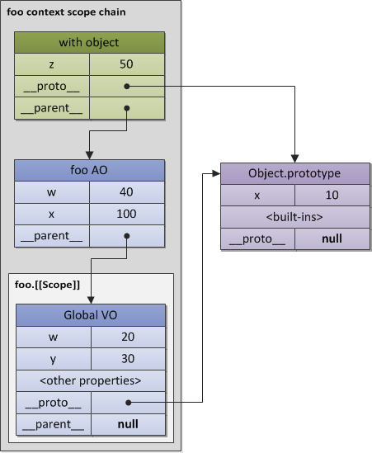
图 10. with增大的作用域链
注意，不是所有的全局对象都是由Object.prototype继承而来的。上述图示的情况可以在SpiderMonkey中测试。
只要所有外部函数的变量对象都存在，那么从内部函数引用外部数据则没有特别之处——我们只要遍历作用域链表，查找所需变量。然而，如上文所提及，当 一个上下文终止之后，其状态与自身将会被 销毁(destroyed) ，同时内部函数将会从外部函数中返回。此外，这个返回的函数之后可能会在其他的上下文中被激活，那么如果一个之前被终止的含有一些自由变量的上下文又被激 活将会怎样?通常来说，解决这个问题的概念在ECMAScript中与作用域链直接相关，被称为 (词法)闭包((lexical) closure)。

闭包(Closures)
在ECMAScript中，函数是“第一类”对象。这个名词意味着函数可以作为参数被传递给其他函数使用 (在这种情况下，函数被称为“funargs”——“functional arguments”的缩写[译注：这里不知翻译为泛函参数是否恰当])。接收“funargs”的函数被称之为 高阶函数(higher-order functions) ，或者更接近数学概念的话，被称为 运算符(operators) 。其他函数的运行时也会返回函数，这些返回的函数被称为 function valued 函数 (有 functional value 的函数)。
“funargs”与“functional values”有两个概念上的问题，这两个子问题被称为“Funarg problem” (“泛函参数问题”)。要准确解决泛函参数问题，需要引入 闭包(closures) 到的概念。让我们仔细描述这两个问题(我们可以见到，在ECMAScript中使用了函数的[[Scope]]属性来解决这个问题)。
“funarg problem”的一个子问题是“upward funarg problem”[译注：或许可以翻译为：向上查找的函数参数问题]。当一个函数从其他函数返回到外部的时候，这个问题将会出现。要能够在外部上下文结束 时，进入外部上下文的变量，内部函数 在创建的时候(at creation moment) 需要将之存储进[[Scope]]属性的父元素的作用域中。然后当函数被激活时，上下文的作用域链表现为激活对象与[[Scope]]属性的组合(事实 上，可以在上图见到)：
Scope chain = Activation object + [[Scope]]
作用域链 = 活动对象 + [[Scope]]
请注意，最主要的事情是——函数在被创建时保存外部作用域，是因为这个 被保存的作用域链(saved scope chain) 将会在未来的函数调用中用于变量查找。
function foo() {
var x = 10;
return function bar() {
console.log(x);
};
}
// "foo"返回的也是一个function
// 并且这个返回的function可以随意使用内部的变量x
var returnedFunction = foo();
// 全局变量 "x"
var x = 20;
// 支持返回的function
returnedFunction(); // 结果是10而不是20
这种形式的作用域称为静态作用域[static/lexical scope]。上面的x变量就是在函数bar的[[Scope]]中搜寻到的。理论上来说，也会有动态作用域[dynamic scope], 也就是上述的x被解释为20，而不是10. 但是EMCAScript不使用动态作用域。
“funarg problem”的另一个类型就是自上而下[”downward funarg problem”].在这种情况下，父级的上下会存在，但是在判断一个变量值的时候会有多义性。也就是，这个变量究竟应该使用哪个作用域。是在函数创建时 的作用域呢，还是在执行时的作用域呢？为了避免这种多义性，可以采用闭包，也就是使用静态作用域。
请看下面的例子：

// 全局变量 "x"
var x = 10;
// 全局function
function foo() {
console.log(x);
}
(function (funArg) {
// 局部变量 "x"
var x = 20;
// 这不会有歧义
// 因为我们使用"foo"函数的[[Scope]]里保存的全局变量"x",
// 并不是caller作用域的"x"
funArg(); // 10, 而不是20
})(foo); // 将foo作为一个"funarg"传递下去
从上述的情况，我们似乎可以断定，在语言中，使用静态作用域是闭包的一个强制性要求。不过，在某些语言中，会提供动态和静态作用域的结合，可以允许 开发员选择哪一种作用域。但是在ECMAScript中，只采用了静态作用域。所以ECMAScript完全支持使用[[Scope]]的属性。我们可以 给闭包得出如下定义：
A closure is a combination of a code block (in ECMAScript this is a function) and statically/lexically saved all parent scopes.
Thus, via these saved scopes a function may easily refer free variables.
闭包是一系列代码块（在ECMAScript中是函数），并且静态保存所有父级的作用域。通过这些保存的作用域来搜寻到函数中的自由变量。
请注意，因为每一个普通函数在创建时保存了[[Scope]]，理论上，ECMAScript中所有函数都是闭包。
还有一个很重要的点，几个函数可能含有相同的父级作用域（这是一个很普遍的情况，例如有好几个内部或者全局的函数）。在这种情况下，在[[Scope]]中存在的变量是会共享的。一个闭包中变量的变化，也会影响另一个闭包的。
function baz() {
var x = 1;
return {
foo: function foo() { return ++x; },
bar: function bar() { return --x; }
};
}
var closures = baz();
console.log(
closures.foo(), // 2
closures.bar() // 1
);
上述代码可以用这张图来表示：
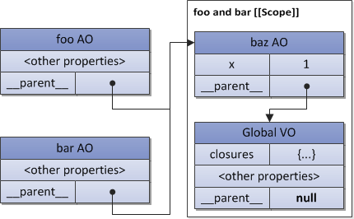
图 11. 共享的[[Scope]]
在某个循环中创建多个函数时，上图会引发一个困惑。如果在创建的函数中使用循环变量(如”k”)，那么所有的函数都使用同样的循环变量，导致一些程 序员经常会得不到预期值。现在清楚为什么会产生如此问题了——因为所有函数共享同一个[[Scope]]，其中循环变量为最后一次复赋值。
var data = [];
for (var k = 0; k < 3; k++) {
data[k] = function () {
alert(k);
};
}
data[0](); // 3, but not 0
data[1](); // 3, but not 1
data[2](); // 3, but not 2
有一些用以解决这类问题的技术。其中一种技巧是在作用域链中提供一个额外的对象，比如增加一个函数：
var data = [];
for (var k = 0; k < 3; k++) {
data[k] = (function (x) {
return function () {
alert(x);
};
})(k); // 将k当做参数传递进去
}
// 结果正确
data[0](); // 0
data[1](); // 1
data[2](); // 2
闭包理论的深入研究与具体实践可以在本系列教程第16章闭包(Closures)中找到。如果想得到关于作用域链的更多信息，可以参照本系列教程第14章作用域链(Scope chain)。
下一章节将会讨论一个执行上下文的最后一个属性——this指针的概念。

This指针
A this value is a special object which is related with the execution context.
Therefore, it may be named as a context object (i.e. an object in which context the execution context is activated).
this适合执行的上下文环境息息相关的一个特殊对象。因此，它也可以称为上下文对象[context object](激活执行上下文的上下文)。
任何对象都可以作为上下文的this值。我想再次澄清对与ECMAScript中，与执行上下文相关的一些描述——特别是this的误解。通常，this 被错误地，描述为变量对象的属性。最近比如在这本书中就发现了(尽管书中提及this的那一章还不错)。 请牢记：
a this value is a property of the execution context, but not a property of the variable object.
this是执行上下文环境的一个属性，而不是某个变量对象的属性
这个特点很重要，因为和变量不同，this是没有一个类似搜寻变量的过程。当你在代码中使用了this,这个 this的值就直接从执行的上下文中获取了，而不会从作用域链中搜寻。this的值只取决中进入上下文时的情况。
顺便说一句，和ECMAScript不同，Python有一个self的参数，和this的情况差不多，但是可以在执行过程中被改变。在ECMAScript中，是不可以给this赋值的，因为，还是那句话，this不是变量。
在global context(全局上下文)中，this的值就是指全局这个对象，这就意味着，this值就是这个变量本身。
var x = 10;
console.log(
x, // 10
this.x, // 10
window.x // 10
);
在函数上下文[function context]中，this会可能会根据每次的函数调用而成为不同的值.this会由每一次caller提供,caller是通过调用表达式[call expression]产生的（也就是这个函数如何被激活调用的）。例如，下面的例子中foo就是一个callee，在全局上下文中被激活。下面的例子就 表明了不同的caller引起this的不同。
// "foo"函数里的alert没有改变
// 但每次激活调用的时候this是不同的
function foo() {
alert(this);
}
// caller 激活 "foo"这个callee，
// 并且提供"this"给这个 callee
foo(); // 全局对象
foo.prototype.constructor(); // foo.prototype
var bar = {
baz: foo
};
bar.baz(); // bar
(bar.baz)(); // also bar
(bar.baz = bar.baz)(); // 这是一个全局对象
(bar.baz, bar.baz)(); // 也是全局对象
(false || bar.baz)(); // 也是全局对象
var otherFoo = bar.baz;
otherFoo(); // 还是全局对象
如果要深入思考每一次函数调用中，this值的变化(更重要的是怎样变化)，你可以阅读本系列教程第10章This。上文所提及的情况都会在此章内详细讨论。

总结(Conclusion)
在此我们完成了一个简短的概述。尽管看来不是那么简短，但是这些话题若要完整表述完毕，则需要一整本书。.我们没有提及两个重要话题：函数 (functions) (以及不同类型的函数之间的不同，比如函数声明与函数表达式)与ECMAScript的 求值策略(evaluation strategy) 。这两个话题可以分别查阅本系列教程第15章函数(Functions) 与第19章求值策略(Evaluation strategy)。
如果你有任何评论，问题或者补充，我很欢迎在文章评论中讨论。
祝大家学习ECMAScript顺利。

